 | T.C.  EGE ÜNİVERSİTESİ REKTÖRLÜĞÜ  Sosyal Bilimler Enstitüsü
  Doküman No. | PRJ7SSE/03
  Yayın Tarihi | 02.01.2024
  Revizyon Tarihi | -
  Revizyon No | -
PUKÖ DÖNGÜSÜ | SORUMLU | İŞ AKIŞI | FAALİYET/  AÇIKLAMA | 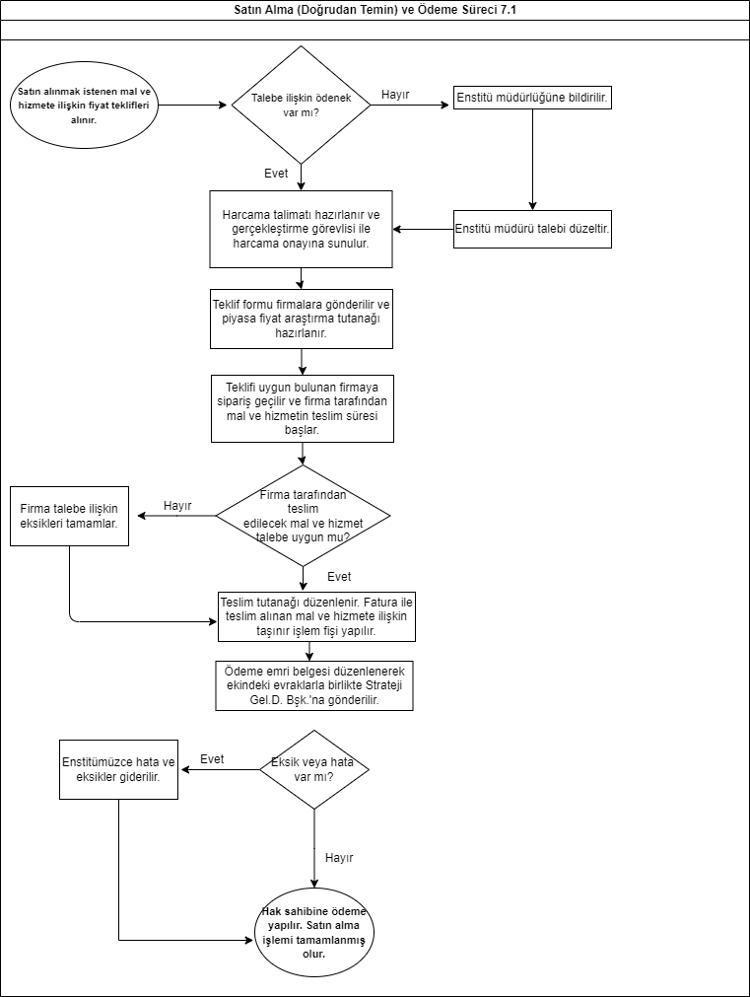  DOKÜMAN/  KAYIT
Planlama  Planlama  Uygulama  Uygulama  Uygulama  Uygulama  Uygulama  Kontrol  Uygulama  Uygulama | İlgili Personel/  Enstitü Müdürü  İlgili Personel  İlgili Personel/  Proje Yürütücüsü  İlgili Personel/  Gerçekleştirme Görevlisi/  Harcama Yetkilisi  İlgili Personel  İlgili Personel/  Gerçekleştirme Görevlisi/  Harcama Yetkilisi  İlgili Personel  İlgili Personel  İlgili Personel/  İlgili Personel/  Gerçekleştirme Görevlisi/  Harcama Yetkilisi |  | 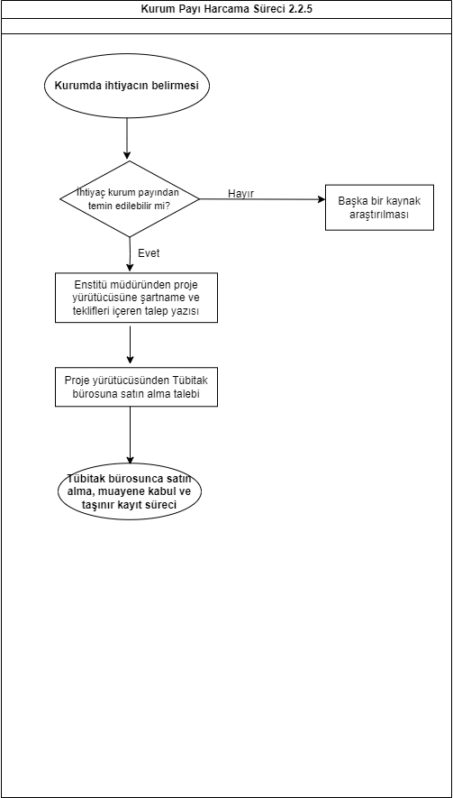  Enstitü Müdürü imzası ile BAP Koordinatörlüğüne, ilgili projenin Kurum Katkı Payından satın alım yapılacağının yazı ile bildirilmesi.  Satın alınmak istenen mal ve hizmet ilişkin teknik şartname ya da malzeme listesi hazırlanır, imzalanır.  Proje Yürütücüsü, BAP Koordinatörlüğüne satınalımın yapılması için bir dilekçe yazar.  Harcama Onay Belgesi, Gerçekleştirme Görevlisi ve Harcama Yetkilisi tarafından ıslak imzalanır.  Firmalardan fiyat teklifleri alınır, Piyasa Fiyat Araştırması Tutanağı ve Yaklaşık Maliyet Hesap Cetveli hazırlanır, ıslak imzalanır.  MYS’de Yaklaşık Maliyet Hesap Cetveli ve Harcama Talimatı Onay Belgesi Hazırlanır.  Gerçekleştirme Görevlisi ve Harcama Yetkilisi onaylar.  Sipariş verilir.  Firma tarafından teslim edilen mal/hizmetin talebe uygun olup olmadığı kontrol edilir.  Uygunsa, fatura teslim alınır. Muayene ve Kabul Komisyonu Raporu ile Taşınır İşlem Fişi düzenlenir.  Tüm ıslak imzalı belgeler ekine koyularak hazırlanan Ödeme Emri Belgesi, Gerçekleştirme Görevlisince onaylanıp, Harcama Yetkilisince elektronik olarak imzalanır ve muhasebeye gönderilir. | ebys  MYS  KBS  MYS

MEVZUAT
4734 Sayılı Kamu İhale Kanunu
5018 Sayılı Kamu Mali Yönetimi Ve Kontrol Kanunu
Tübitak İhale Yönetmeliği
Tübitak Esas ve Usülleri

HAZIRLAYAN | KONTROL EDEN | ONAYLAYAN
Faysal BOZAN  Maaş İşleri | Koray KULEYİN  Enstitü Sekreteri | Prof. Dr. Mustafa MUTLUER  Enstitü Müdürü

